Знай, что твоё тело это часть твоего Я и другие люди не могут делать с ним всё, что хотят.

Не бойся говорить «Нет!» и делай это обязательно громко и чётко!

Кроме того, не бойся говорить людям, если они стоят слишком близко к тебе! Этим они нарушают твое ***личное пространство.***

Ты можешь сказать:

*«Сделай несколько шагов назад, пожалуйста. Мне некомфортно»*

*«Ты слишком близко, мне это неприятно»*

Возможно, другой человек не знал, что тебе это не нравится, и своими словами ты донесешь ему это.

Ты – важен!

Твои границы нарушать нельзя!

***ГУО «Социально-педагогический центр Островецкого района»***

***Педагог-психолог П.А. Шимкович***

***2022 г.***

 Границы моего тела

* Где начинается и заканчивается «моё Я»?
* Почему важно говорить «Нет!»?
* Важные правила личных границ!

1. **Правило «нижнего белья»:**

Все, что прикрыто нижним бельем, является интимными частями твоего тела, прикасаться к которым НИКТО не имеет права.

*Исключения: **до** 5 лет мама, когда помогает мыться; врачи, но только в присутствии родителей!

1. **Правило «фотографии»:**

Твое тело принадлежит только тебе и никто не имеет право его фотографировать.

1. **Правило «НЕТ! – БЕГИ - РАССКАЖИ»:**

Если кто-то из незнакомых взрослых просит ему помочь, то знай – взрослый должен просить помощи только у взрослого! Скажи «Нет», а затем беги к маме (или другому знакомому взрослому) и все расскажи.

1. **Правило «Не покажу!»:**

Интимные части тела никому нельзя показывать (кроме исключений из первого правила).

1. **Правило «Расскажи взрослому»:**

Если ты не можешь сказать «Нет» (боишься или стесняешься). В первую очередь расскажи об этом взрослому! Например, родителям, а если кто-то из родителей ведет себя неправильно по отношению к тебе, то расскажи об этом учителю в школе.

А также, помни! Ты всегда можешь позвонить по телефону доверия, где тебе помогут!

**Позвоните по телефону доверия – 170**

**Детский телефон доверия: 8-801-100-1611**

**Телефон доверия ГУО «Социально-педагогический центр Островецкого района»:**

801591-70385 (Полина Александровна)

Тот, кто трогает тебя там, где нельзя, тот, кто заставляет тебя трогать его, тот, кто интересуется твоими интимными местами без причины – ПРЕСТУПНИК!

Не бойся обратиться за помощью, а если взрослый тебе не поверил, то смело обращайся к другому взрослому, которому ты доверяешь (например, учителю, воспитателю).

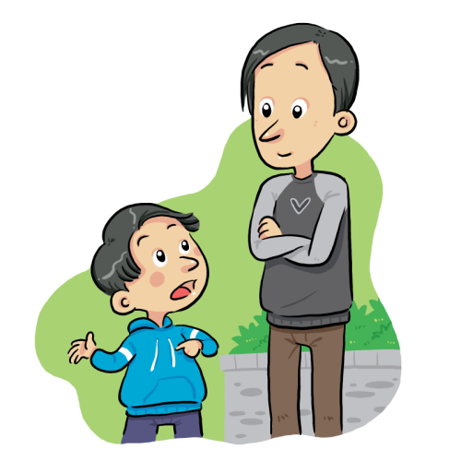Если ты заметишь синяки, царапины и ссадины на спине, животе или руках своего друга/подруги – расскажи взрослому. Быть может, с ним случилось несчастье, но друг слишком боится об этом рассказать.